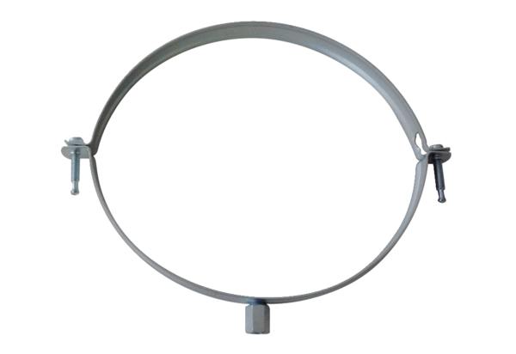Upevňovací příchytka MT-LS160Obsah dodávky: 1 kusSortiment: K
Typové číslo: 0018.0066Výrobce: MAICO

